Informacja prasowa
Warszawa, 28.11.2025 r.

Ceny kawy biją kolejne rekordy, a liderzy branży tracą miejsce na półkach. Jak zmieniła się sklepowa ekspozycja w trakcie globalnego kryzysu tego produktu?
Globalne ceny kawy w 2024 roku wzrosły o niemal 40 proc. rok do roku, a tendencja ta trwa nadal. Przełożyło się to na zauważalne zmiany na sklepowych półkach. Wyższe ceny uderzyły nie tylko w portfele kupujących, ale też wpłynęły na układ sił pomiędzy głównymi graczami w branży. Z najnowszej analizy ekspozycji półkowej, przeprowadzonej przez spółkę technologiczną eLeader wynika, że dotychczasowi liderzy stopniowo oddają przestrzeń mniejszym markom. Mimo tych zmian, podział produktów na kategorie wciąż wygląda podobnie: na półkach nadal dominuje kawa ziarnista i mielona.

Fale upałów, susze i inne ekstremalne zjawiska pogodowe powodują, że wiele regionów staje się coraz mniej przyjaznych dla upraw kawy. Cena tego surowca osiąga obecnie rekordowe poziomy. Firma eLeader, oferująca narzędzia do automatyzacji pracy przedstawicieli handlowych, sprawdziła, jak te zmiany wpłynęły na półki sklepowe w ciągu ostatniego roku. Z analizy wynika, że najwięksi producenci kaw ziarnistych i mielonych w ciągu całego roku tracili część przestrzeni ekspozycyjnej na rzecz mniejszych firm, a ceny ich produktów wzrosły o ponad 40 proc. Kategoria kaw rozpuszczalnych pozostaje jednak stabilna. Mimo to zmiany obserwowane na półkach wyraźnie sygnalizują, że branża kawowa musi dziś uważnie śledzić rynek i elastycznie reagować na pojawiające się wyzwania.

– Kawa to napój będący codziennym wyborem większości Polaków. Z danych Biostatu wynika, że ponad połowa społeczeństwa sięga po nią przynajmniej raz lub dwa razy dziennie, a około 30 proc. pije ją nawet trzy lub cztery razy dziennie. Pokazuje to, że napój ten jest nie tylko popularny, ale także głęboko zakorzeniony w polskich przyzwyczajeniach konsumenckich. Jednak przy tak znaczącym wzroście cen kawy konsumenci mogą szukać alternatyw lub chętniej sięgać po mniej znane i tańsze marki – mówi Iwona Puchacz-Wośko, analityk ekspozycji w eLeader.

Cena we wzroście, liderzy w spadku
Półka z kawą mieloną i ziarnistą w październiku bieżącego roku składała się w 71,3 proc. z produktów od pięciu głównych producentów: Tchibo, Jacobs Douwe Egberts, Strauss Cafe Poland, Luigi Lavazza, Alois Dallmayr. Dla porównania, jeszcze w sierpniu 2024 roku ci liderzy zajmowali wspólnie aż 80,2 proc. ekspozycji. W ciągu roku najniższy udział odnotowali w lutym, osiągając 68,7 proc. Te zmiany wskazują na znaczną zmienność w dominacji największych producentów. Najbardziej widoczny gracz w tym segmencie – Tchibo – jednak poprawił swoją pozycję – od października 2024 do października bieżącego roku jego udział w ekspozycji wzrósł o 3,4 punktu procentowego, co jest największym wzrostem w tym okresie wśród liderów. W tym samym czasie najwięcej stracił Jacobs Douwe Egberts, notując spadek aż o 6,5 punktu procentowego. Równocześnie w ciągu roku znacząco wzrosły ceny top 5 producentów. Z analiz eLeader wynika, że od listopada 2024 do października 2025 średni wzrost cen kaw mielonych i ziarnistych na półkach wyniósł 42 proc. Najbardziej stabilne były ceny Alois Dallmayr oraz Strauss Cafe, które wzrosły o około 35 proc.

Natomiast półka z kawą rozpuszczalną pozostaje stosunkowo stabilna. TOP 5 producentów w październiku bieżącego roku zajmowało aż 96,3 proc. ekspozycji w tej kategorii. W ciągu całego roku ich udziały utrzymywały się w granicach około 96 proc., z odchyleniami nieprzekraczającymi 1 punktu procentowego. Mimo stabilności można jednak zauważyć zmiany w strukturze udziałów poszczególnych producentów. Jacobs odnotował spadek udziałów, podczas gdy Tchibo je zwiększyło. Jeszcze w październiku 2024 roku Jacobs miał o 10 punktów procentowych większy udział niż Tchibo, a obecnie przewaga ta zmalała do niecałego 1 punktu procentowego. W tej kategorii jednak nadal największą obecność ma Nestlé, które w październiku bieżącego roku zajmowało aż 38,7 proc. powierzchni półek.
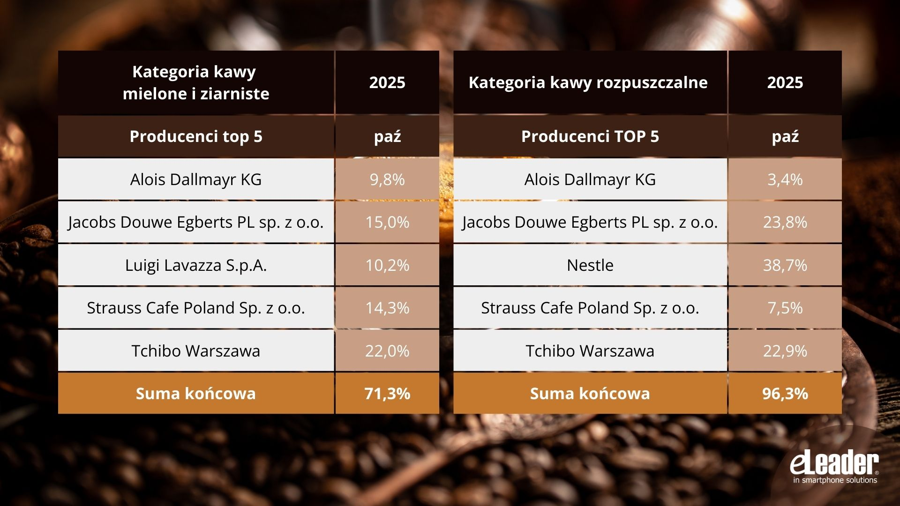
eLeader, Udział producentów w kategorii kawy mielonej, ziarnistej i rozpuszczalnej w październiku 2025, bez marek własnych

– Analiza półek pokazuje, że nawet wśród największych producentów kawy widoczna jest zmienność udziałów. W szczególności w miesiącach sierpień-październik tego roku odnotowaliśmy spadek udziałów TOP 5 producentów, co może wskazywać ,że rynek otwiera się na nowe tańsze brandy, które pozwalają sklepom zrównoważyć ofertę. Sieci handlowe aktywnie poszukują alternatyw, bo konsumenci w warunkach wysokiej inflacji surowcowej są gotowi do zmiany swoich preferencji – mówi Iwona Puchacz – Wośko, analityk ekspozycji w eLeader.

Na półkach dominuje kawa mielona i ziarnista, w kapsułkach stabilnie
eLeader sprawdził również, czy w ciągu roku zmieniła się dominacja poszczególnych rodzajów kaw na sklepowych półkach. Z analiz firmy wynika, że przez cały rok niezmiennie przodowała kawa mielona, której udział w ekspozycji utrzymywał się w okolicach 36 proc. W połączeniu z kawą ziarnistą oba rodzaje zajmowały około 60 proc. półek. Kawa rozpuszczalna i kawa ziarnista cieszyły się niemal równie dużą popularnością, zajmując około 25 proc. ekspozycji, z lekką przewagą kawy ziarnistej. Natomiast kawa kapsułkowa utrzymywała stabilny udział na poziomie około 15 proc.

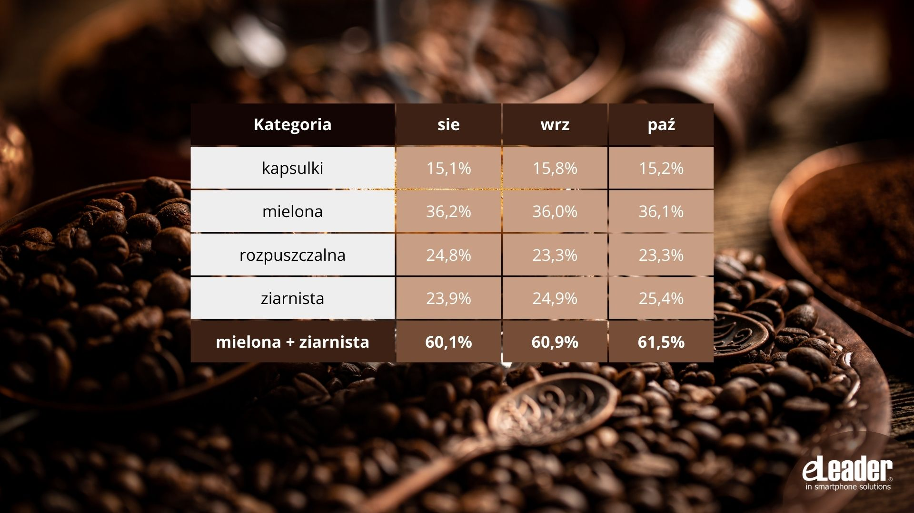
eLeader, Udział kategorii kaw na sklepowej ekspozycji, sierpień- październik 2025

– Zmiany na rynku kawy będą nadal postępować, a wraz z wyzwaniami związanymi ze zmianami klimatu temat dostępności i cen surowca pozostanie niezwykle aktualny. W tak dynamicznym otoczeniu producenci muszą aktywnie walczyć o widoczność swoich produktów na półkach i szybko reagować na zmieniające się potrzeby konsumentów. W tym mogą wspierać ich nowoczesne narzędzia SFA, które usprawniają pracę przedstawicieli handlowych, umożliwiając bieżące monitorowanie sytuacji w sklepach, kontrolę ekspozycji produktów i sprawne dostosowywanie oferty do trendów rynkowych – mówi Iwona Puchacz-Wośko, analityk ekspozycji w eLeader.

Dane zostały zebrane w oparciu o analizę ekspozycji w 10 sieciach handlowych w całym kraju. W badaniu nie uwzględniono marek własnych sieci. Do realizacji badania wykorzystano narzędzie Shelf Recognition AI, które pozwala producentom automatycznie analizować ekspozycję produktów na podstawie zdjęcia sklepowej półki wykonanego smartfonem.

eLeader to firma specjalizująca się w dostarczaniu narzędzi wspierających realizację strategii sprzedażowej w terenie. Opracowuje mobilne systemy SFA/FFM ze sztuczną inteligencją usprawniającą m.in. pozycjonowanie produktów na półkach oraz zarządzanie zamówieniami, audytami i reklamacjami. eLeader funkcjonuje od 2000 roku. Od tego czasu rozwiązania firmy doceniane są przez globalne ośrodki analityczne, m.in. Gartner, POI i wdrożone przez międzynarodowe koncerny w ponad 80 krajach. Wśród klientów marki są takie firmy jak Nutricia, Danone, British American Tobacco czy Lagardere. W swoich działaniach eLeader stawia na partnerstwo oraz szerokie możliwości dostosowania się do klienta i zmian. Tworzy nowoczesne i niezawodne systemy, spełniające indywidualne potrzeby firm. Więcej informacji na temat firmy na: https://www.eleader.biz
Kontakt dla mediów:
Joanna Kuciel
e-mail: joanna.kuciel@goodonepr.pl
Tel.: +48 796 996 272

https://www.fao.org/newsroom/detail/adverse-climatic-conditions-drive-coffee-prices-to-highest-level-in-years/en

